



实验三、时序逻辑设计——三色灯开关

2023年 11月 30日

**学号：**

**姓名：**

**网络空间安全学院**

**目录**

实验二、时序逻辑设计——三色灯开关（实验指导书部分） 2

1 实验指导 2

1.1 设计需求 2

1.2 基本实验要求 2

1.3 扩展要求 3

1.4 其它提示 4

实验二、时序逻辑设计——三色灯开关（实验报告部分） 5

2 实验报告 5

2.1 需求分析 5

2.2 系统设计 5

2.2.1 总体设计思路 5

2.2.2 接口设计 5

2.2.3 XXX模块 5

2.2.4 YYY模块 6

2.3 功能仿真测试 6

2.3.1 测试程序设计 6

2.3.2 功能仿真过程 6

2.3.2 实验关键结果及其解释 6

2.4 设计实现 6

2.4.1 综合和下载过程 6

2.4.2 实验关键结果及其解释 6

2.5 小结 6

参考文献 6

# 实验二、时序逻辑设计——三色灯开关（实验指导书部分）

## 1 实验指导

设计一种通过操作开关的时间控制灯光颜色的开关，采用硬件描述语言描述同步时序逻辑电路的方法，体会状态转换和计数器定时，对状态机及顶层可综合模块进行功能仿真，并利用实验板调试并实现，完成较为完整的时序逻辑设计实现过程。

### 1.1 设计需求

某灯具含有两组LED白光灯芯和两组LED黄光灯芯，由一个开关（$K_{1}$）控制。设有电气转换装置将强电开关信号转换为数字逻辑电平输入信号 $X$——当开关断开， $X=0$，闭合， $X=1$；且将4个数字逻辑电平输出信号 $W_{1}$、 $W_{0}$、 $Y_{1}$ 和 $Y_{0}$ 分别转换为灯芯控制信号—— $W_{i}=1$，为白光点亮， $W_{i}=0$ 为白光熄灭， $Y_{i}=1$ 为黄光点亮， $Y_{i}=0$ 为黄光熄灭，其中 $i=0, 1$。

说明：如果白光和黄光同时点亮，则为日光色调，则如果在同等亮度条件下，该灯具具有白光、日光和黄光三种灯色。（考虑灯光的亮度，4个灯芯的组合有更多种可能）

三色灯开关的功能是：

1. 如果快速断开/闭合开关，可以切换灯色，即：
   * 如果灯具发出白光时断开开关，且在 $T_{mode}$ 秒之内再次闭合开关，灯具发出日光，
   * 如果灯具发出日光时断开开关，且在 $T_{mode}$ 秒之内再次闭合开关，灯具发出黄光，
   * 如果灯具发出黄光时断开开关，再次闭合开关之后，灯具发出白光。
2. 如果开关断开的时间超过 $T_{mode}$ 秒，则开关闭合后，灯具发出白光。

设计的三色灯分为两种模式：

* + 操作模式：MODE_RUN，此模式下 $T_{mode}=1s$；
  + 演示模式：MODE_DEMO, 此模式下 $T_{mode}=10s$。

### 1.2 基本实验要求

基本实验要求为：

1. 采用Verilog HDL语言描述有限状态机（FSM），实现第1.1节所述的灯具控制电路的时序逻辑，用实验板上的4个LED灯分别代表现实中的4个灯芯；
2. 对三色灯功能仿真，对状态机等关键实例进行功能仿真测试；
3. 设计实现两种操作模式MODE_RUN和MODE_DEMO，通过一个按键开关（$K_{2}$）来控制，区别在于连续按按键开关获得不同灯色的定时值不同，按键开关可以借助实验一的消抖模块实现；
4. 采用FPGA开发工具实现相应的逻辑功能并加以演示；
5. 在实验报告中，请绘制设计的框图（此项为必选项）；
6. 在实验报告中，请说明采用何种风格（一段式、二段式、三段式）实现时序逻辑电路的状态机，并切实地分析所采用的实现形式的优缺点。

本实验将采取实验报告和现场汇报演示相结合的形式，实验报告上交的具体截止期限请注意任课教师的通知，实验报告格式请参考本文档；现场汇报演示的时间和分组情况请注意任课老师的通知。特此广而告之。

### 1.3 扩展要求

扩展的实验要求：

在MODE_DEMO模式下，添加以下功能：

1. 连接一个八段数码管显示开关断开后的秒数，辅助三色灯在“白光—日光—黄光”的状态切换演示；以便直观地观察定时的运行效果；
2. 连接另外一个八段数码管演示当前状态机所位于的状态，具体状态与序号自定义，要求在10个状态以内。

### 1.4 其它提示

“实验板”的I/O接口、人机接口资源和数码管的使用请参考《digiC2023课程实验实验指导书(01)》，或参考实验一手册后面的附录。

# 实验二、时序逻辑设计——三色灯开关（实验报告部分）

## 2 实验报告

### 2.1 需求分析

文字采用：宋体+Times New Roman （小四，1.5倍行距）；代码采用：宋体+Courier New（五号，单倍行距），题注为黑体（五号）。原则上文字为黑色，为了强调某些概念可以适当改变文字颜色，或加粗。

注意：图表采用“插入题注”（自动编号），“图X”在图下方，“表X”在表上方，文中引用采用“交叉引用”（可以随着图号或表号的变化而自动刷新/手工按F9刷新）。

框图建议用Visio绘制后贴图；截屏图片建议用HyperSnap等软件修整完好。

示例：交叉引用示例为图 1。

图 3 示例题注

注：阅读后请删除此示例。

建议：2.1在理解的基础上概括撰写，不宜庞杂或照抄

注意：为了便于打印和阅读，建议将波形图截屏反色显示，即打印的时候为白色背景，深色波形。

注意：全部撰写完成后，要按“F9”刷新目录。

### 2.2 系统设计

#### 2.2.1 总体设计思路

建议：系统软硬件设计思路，模块划分。

注意：必须要含有系统组成框图。

#### 2.2.2 接口设计

建议：接口设计。

#### 2.2.3 XXX模块

注意：对于含有状态机的模块，原则上要含有系统组成框图。（计数器等比较“trivial”的状态机，可以不绘制）

建议：叙述设计实现中的关键模块，根据设计复杂度，简单的设计2~3个为宜，复杂的设计酌情设置。

#### 2.2.4 YYY模块

### 2.3 功能仿真测试

#### 2.3.1 测试程序设计

建议：如果测试案例较多，可分小节撰写。

#### 2.3.2 功能仿真过程

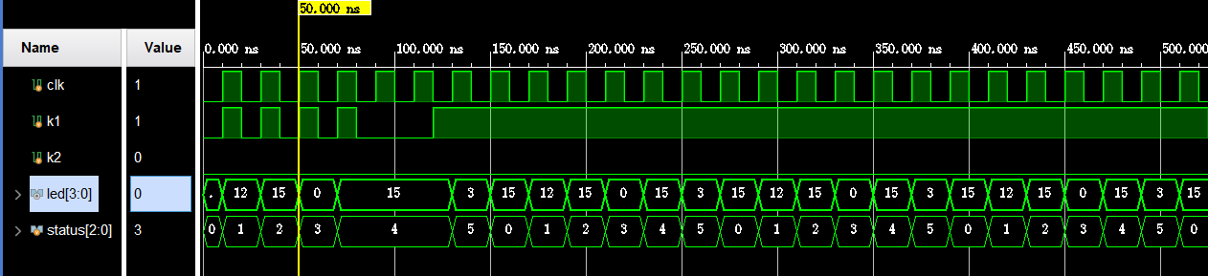

#### 2.3.2 实验关键结果及其解释

### 2.4 设计实现

#### 2.4.1 综合和下载过程

#### 2.4.2 实验关键结果及其解释

建议：如果调试过程较复杂，可分小节撰写。

### 2.5 小结

## 参考文献

1. （如果有）